新 书 推 荐
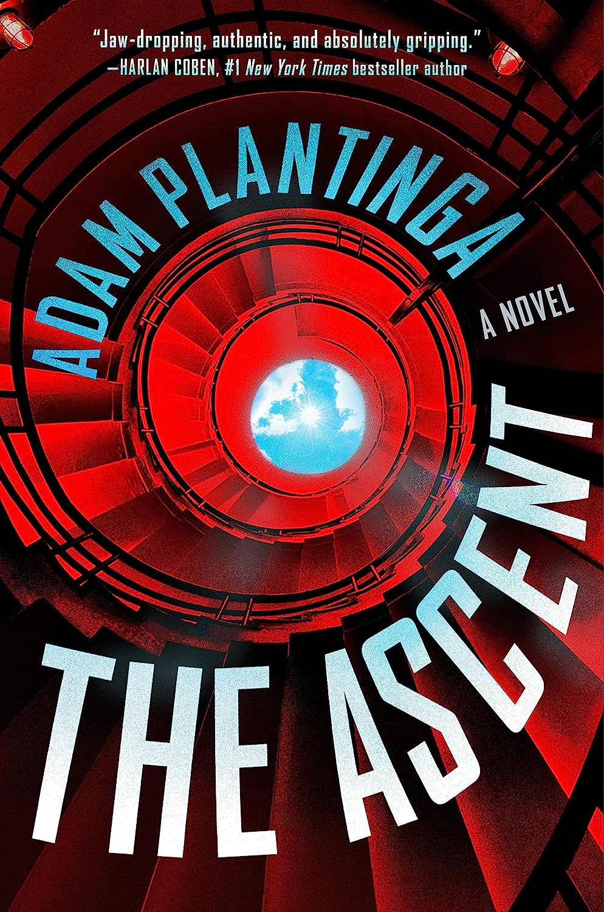
中文书名：《爬升》
英文书名：The Ascent
作 者：Adam Plantinga
出 版 社：Grand Central
代理公司：ANA/Winney
页 数：352页
出版时间：2024年1月
代理地区：中国大陆、台湾
审读资料：电子稿
类 型：惊悚悬疑

内容简介：

亚当·普兰廷加（Adam Plantinga）的第一本非虚构作品就受到李·查尔德（Lee Child）赞誉为 "真正出色的作品"，在这部惊悚小说处女作中，一所戒备森严的监狱发生故障，运气不佳的警察和州长的女儿必须联手才能逃出生天。

库尔特·阿根托（Kurt Argento）曾是底特律的一名街头警察，他不能让不公正的事情发生——他的战斗技能足以支持他的理想主义。如果他看到一个年轻女孩被拖进小巷，他一定会去救她。而在密苏里州一个腐败的小镇上，当他维护正义时却遭到了残酷的殴打，并被关进了戒备森严的监狱。

朱莉·韦克菲尔德（Julie Wakefield）是一名研究生，恰巧是州长的女儿，她正准备参观监狱。然而，当安全系统发生故障释放出大批囚犯时，一场激烈的生存斗争随之展开。阿根托必须帮助工作人员和平民，包括朱莉和她的两名州警驯兽师，从底层逃到屋顶的安全地带。挡在他们面前的是密苏里州最危险的六层囚犯。

亚当·普兰廷加有写警察的天赋。李·查尔德曾说：“我希望亚当能写一本小说。”在两本非虚构类书籍之后，他写出了小说。作为旧金山警察局的一名巡逻警长，亚当将自己的经验融入写作中，真实地展现了警察的行为和思想，以及监狱的真正管理方式。《THE ASCENT》是亚当的第一部小说，为读者呈现了一个快节奏、电影式的越狱故事，故事中的二人组充满活力，值得读者支持。书中既有动作戏，也有压力下的讽刺，还有对当今警察和监狱系统的深刻评论。亚当毫不回避我们在全国乃至全世界的城市中所看到的棘手问题，并带您体验惊险刺激的旅程。

作者简介：

亚当·普兰廷加的第一本书《警察知道的 400 件事》曾获阿加莎奖提名，并荣获 2015 年最佳非虚构犯罪参考书银隼奖。该书被作家李·查尔德誉为 "真正优秀的作品"，并被《华尔街日报》誉为 “犯罪小说家的新圣经”。他的第二本书也是非虚构类书籍，名为《警察技艺》（Police Craft）。普兰廷加于 2001 年开始执法生涯，当时是密尔沃基市的一名警官。他目前是旧金山警察局的一名警长，负责街头巡逻。他与妻子、女儿和名叫 Ziggy 的 Chow Chow 住在旧金山湾区。The Ascent》是他的处女作。

媒体评价：

"《上升》令人瞠目结舌，真实可信，绝对扣人心弦"。

---- Harlan Coben，《纽约时报》畅销书排名第一的《我会找到你的》作者

"亚当·普兰廷加（Adam Plantinga）的首部惊悚小说《上升》（THE ASCENT）是一部令人毛骨悚然的地狱小说。这是但丁的《地狱篇》，但其中有帮派、腐败、撕心裂肺的殴斗，还有一位骁勇善战、意志坚定的警官为拯救他人而奋力拼搏。小说真实而残酷。千万不要错过这位犯罪惊悚新星的处女作！"

---- 詹姆斯-罗林斯，《纽约时报》第一畅销书《骨头王国》作者

"天呐！这本书我爱不释手。《The ASCENT》是一部凶猛刺激的惊悚小说。普兰廷加创造了一个恐怖鬼屋，同时将重点放在复杂、多层次、引人入胜的人物身上。这是一部杰出的犯罪小说处女作"。

---- Lou Berney，《十一月之路》埃德加奖得主

感谢您的阅读！
请将反馈信息发至：版权负责人
Email：Rights@nurnberg.com.cn
安德鲁·纳伯格联合国际有限公司北京代表处
北京市海淀区中关村大街甲59号中国人民大学文化大厦1705室, 邮编：100872
电话：010-82504106, 传真：010-82504200
公司网址：http://www.nurnberg.com.cn
书目下载：http://www.nurnberg.com.cn/booklist_zh/list.aspx
书讯浏览：http://www.nurnberg.com.cn/book/book.aspx
视频推荐：http://www.nurnberg.com.cn/video/video.aspx
豆瓣小站：http://site.douban.com/110577/
新浪微博：安德鲁纳伯格公司的微博_微博 (weibo.com)
微信订阅号：ANABJ2002


